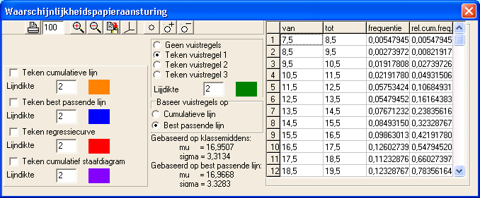
Normaal waarschijnlijkheidspapier gebruiken

Type applet
Gesloten

Opstarten
Vanuit het frequentietabel-applet

Omschrijving
De frequenties van de frequentietabel worden cumulatief
en relatief gemaakt, en de waarnemingsgetallen, indien van
toepassing, vertaald naar intervallen.
Hierna wordt bij elke tabelregel [ a ; b> , f het punt ( b ; f )
getekend, voor zover het punt een frequentie heeft binnen de
getekende relatieve frequentiegrenzen (0,0001 en 0,9999).
Hierna kunnen diverse hulplijnen worden getekend:
- De cumulatieve lijn. Dit is de grafiek van de kansverdelings-
functie (gebaseerd op mu (=rekenkundig gemiddelde) en sigma
(=standaarddeviatie) van de tabel). Deze grafiek is op dit speciale papier een rechte lijn.
- De best passende lijn. Dit is de lijn die, volgens het
principe van “the best fit” het best bij de getekende punten past. Deze lijn verschilt meestal ietwat van de cumulatieve lijn.
- De regressiecurve. Een speeltje, meer niet. Wanneer je bij een lineair verdeelde y-as bij het ogief de line-of-best-fit zou tekenen, wordt die lijn vertaald naar de regressiecurve op waarschijnlijkheidspapier.
- Het cumulatief staafdiagram. Een didactisch hulpmiddel, dat zichtbaar maakt, hoe je vanuit de gegeven tabel de punten op waarschijnlijkheidspapier moet tekenen: gebruik van elke cumulatieve staaf het rechtereindpunt van de bovenkant.
De drie vuistregens ( 68% van de waarnemingsgetallen ligt tussen mu – sigma en mu + sigma, 95% tussen mu – 2 sigma en mu + 2 sigma, en 99% tussen mu – 3 sigma en mu + 3 sigma) kunnen getekend worden. Het programma gebruikt exactere waarden dan 65%, 95% en 99%. Een vuistregel kan gebaseerd worden op de cumulatieve of de best passende lijn. Dit geeft meestal een klein verschil bij de bepaling hiermee van mu en sigma. Dat valt ook af te lezen in het applet.

Controle
De lijndikte kan per item worden ingesteld door het betreffend aantal schermpixels in te vullen.
Door op het kleurvakje naast de lijndikte te klikken, kan de kleur van de betreffende lijn worden ingesteld.
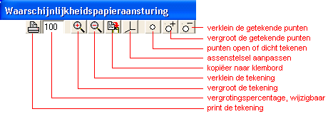
Het applet bestuurt weliswaar de tekening, maar de knopjes op de hoofdknoppenbalk van Geocadabra zijn niet beschikbaar. Het applet heeft een eigen knoppenbalk waarmee de noodzakelijke controle over de tekening kan worden gevoerd:

